« Утверждаю»
Глава
Яранского района

А.А. Трушкова
« » ноября 2023 г.

«Утверждаю»
Директор
Фонда поддержки и развития
гиревого спорта имени Мишина С.Н.
С. А. Бронников
« » ноября 2023 г.

«Согласовано» « Согласовано»
Кировское областное отделение Директор
Всероссийской общественной организации МБУ ДО СШ Яранского района
ветеранов «БОЕВОЕ БРАТСТВО».
Председатель правления
________________ В.Н. Мышкин ____________________ А.А. Важенин
« » ноября 2023 г « » ноября 2023 г.

ПОЛОЖЕНИЕ

Открытый традиционный турнир по гиревому спорту
посвященный памяти

Героя Советского Союза
Ваганова Александра Дмитриевича
Армейский рывок гири

2023г.
- ЦЕЛИ И ЗАДАЧИ

Цель проведения турнира:
- патриотическое воспитание молодежи;
- предоставление возможности участникам турнира выразить свою сопричастность к Герою Советского Союза Ваганову А.Д. уроженцу г. Яранск, совершившему Подвиг в Великой Отечественной Войне;
- пропаганда здорового образа жизни;
- развитие доступного и массового гиревого спорта;
- укрепление и совершенствование физической силы и выносливости;
- укрепление морального духа подрастающего поколения;
- укреплению межрегиональных связей;
- популяризация и развитие гиревого спорта в Яранском районе и Кировской области.

II. СРОКИ И МЕСТО ПРОВЕДЕНИЯ
Соревнования проводятся 24 декабря 2023 г., г. Яранск, ул. Кирова д.65 спортивный зал МБУ ДО СШ Яранского района.
Начало в 10 - 00 часов
III. РУКОВОДСТВО ПРОВЕДЕНИЕМ СОРЕВНОВАНИЙ
Общее руководство подготовкой и проведением «Турнира», осуществляет Фонд поддержки и развития гиревого спорта имени Мишина С.Н.
Главный судья соревнований Бронников Сергей Анатольевич 8-9128282628

IV. ПРОГРАММА СОРЕВНОВАНИЙ

24 декабря 2023 г.
До 8-00 заезд команд-участниц
8-00 - 9-00 взвешивание участников соревнований.
10-00 - парад открытие турнира,
с 10-15час до15.00 час. соревнования
- - 15.00 - награждение победителей и призеров в процессе соревнований

V. УЧАСТНИКИ СОРЕВНОВАНИЙ

К участию в соревнованиях допускаются все желающие, имеющие допуск врача.

Соревнования проводятся согласно действующим правилам.

Соревнования личные.

Упражнение Армейский рывок гири
Девушки, женщины
№ п.п. | Возрастная группа | Весовая категория, кг | Вес гири
1 | Девушки до 12 лет | 35, 48 кг, 48+ | 4, 6, 8 кг
2 | Девушки 12-13 лет | 48, 53, 53 + | 8, 12 кг
3 | Девушки 14-16 лет | 48, 53, 58, 58+ | 12, 16 кг
4 | Девушки 17-18 лет | 53, 58, 63, 63+ | 12, 16 кг
5 | Девушки 19-23 года | 58, 63, 63+ | 16 кг
6 | Женщины 24 -29 лет | 58, 63, 63+ | 12, 16 кг
7 | Женщины 30 лет и старше | 63, 63+ | 12, 16 кг
Юноши, мужчины
№ п.п. | Возрастная группа | Весовая категория, кг | Вес гири, кг
1 | Юноши до 12 лет | 35, 48 кг, 48+кг | 4, 6, 8
2 | Юноши 12-13 лет | 48 кг, 53 кг | 8, 12
3 | Юноши 14-16 лет | 58 кг, 63 кг, 68 кг, 73 кг, 73+кг | 12, 16, 24
4 | Юноши 17-18 лет | 63 кг, 68 кг, 73 кг, 78 кг, 85 кг, 85+ кг | 16, 24
5 | Юниоры 19-23 года | 63 кг, 68 кг, 73 кг, 78 кг, 85 кг, 85+ кг | 16, 24
6 | Мужчины 24- 29 лет | 63 кг, 68 кг, 73 кг, 78 кг, 85 кг, 95, 95 + кг | 16, 24
7 | Мужчины 30- 39 лет | 63 кг, 68 кг, 73 кг, 78 кг, 85 кг, 95, 95+ кг | 16, 24 кг
8 | Мужчины 40 и ст. лет | 63 кг, 68 кг, 73 кг, 78 кг, 85 кг, 95 ,95 + кг | 16, 24 кг
9 | Мужчины 70 лет и старше | Абсолютная весовая категория | 8, 12 кг

Возрастная группа определяется по году рождения.

VI. ОБЕСПЕЧЕНИЕ БЕЗОПАСНОСТИ УЧАСТНИКОВ И ЗРИТЕЛЕЙ
Физкультурные и спортивные мероприятия проводятся на спортивных сооружениях, отвечающих требованиям соответствующих нормативным правовым актам, действующих на территории Кировской области, направленных на обеспечение общественного порядка и безопасности участников и зрителей (приказ Управления по физической культуре и спорта Кировской области № 360 от 30.03.2009 г. «О мерах по обеспечению общественного порядка, безопастности и профилактике травматизма при проведении спортивных мероприятий и занятий физической культурой и спортом»)
Контроль за исполнением данного приказа и ответственность возлагается на главного судью, директора СШ, представителей.

VII. ОПРЕДЕЛЕНИЕ ПОБЕДИТЕЛЕЙ, ПРИЗЕРОВ
Личный зачет.
Победители определяются по наибольшему количество поднятых раз гири в каждой возрастной группе и весовой категории отдельно по выбранному весу поднимаемой гири спортсменом.
В случае равенства очков набранных участниками, преимущество имеет спортсмен с меньшим собственным весом или младшим по возрасту.
Места | Награждение личное
1 место | Медаль | грамота
2 место | Медаль | грамота
3 место | Медаль | грамота

VIII. ФИНАНСИРОВАНИЕ

Командировочные расходы по направлению участников соревнований (проезд, размещение, питание) несут командирующие организации или спонсоры.
Финансирование расходов по подготовке спортсооружений к соревнованиям, оплаты судейской бригады, врача, транспортные расходы, награждения победителей и призеров грамотами и медалями возлагается на Фонд поддержки и развития гиревого спорта имени Мишина С.Н., администрацию Яранского района за счет средств бюджета и внебюджетных источников и по МЦП (развития физической культуры и спорта в муниципальном образовании) г. Яранск и Яранского района) на 2021-2025 г.), средства меценатов.
Реквизиты организации для перечисления благотворительных пожертвований: Фонд поддержки и развития гиревого спорта имени Мишина С.Н.
ИНН/КПП 4345101310/434501001
р/сч 40703810000040000035, к/сч 30101800000400000711,
БИК 043304711 в АО КБ «Хлынов» г. Киров

IХ ПОРЯДОК И СРОКИ ПОДАЧИ ЗАЯВОК
Предварительные заявки подаются до 22.12.2023 г.
в Фонд поддержки и развития гиревого спорта имени Мишина С.Н.,
613040 г. Кирово - Чепецк Кировской области ул. Энергетиков -7
Тел.факс . 8 - 83361 - 4 - 88 - 04, 4-88-05,8 - 9128282628
Эл. адрес: bronnikov@fs.kirov.ru ,положение на сайте FGS.kirov.ru

ДАННОЕ ПОЛОЖЕНИЕ ЯВЛЯЕТСЯ ВЫЗОВОМ НА СОРЕВНОВАНИЯ
Именная заявка, заверенная врачебно-физкультурным диспансером или врачом подается в Мандатную комиссию в день приезда на соревнования.

З А Я В К А
На участие в турнир по гиревому спорту памяти
Героя Советского Союза Ваганова Александра Дмитриевича
команда
№ № п/п | Фамилия, Имя | Год рожде ния | Соб. вес | Вес гири | Тренер
1.
2.
3.
4.
5.
6.

Руководитель Медицинского Руководитель органа физической
учреждения культуры и спорта
Подпись Подпись
печать
печать
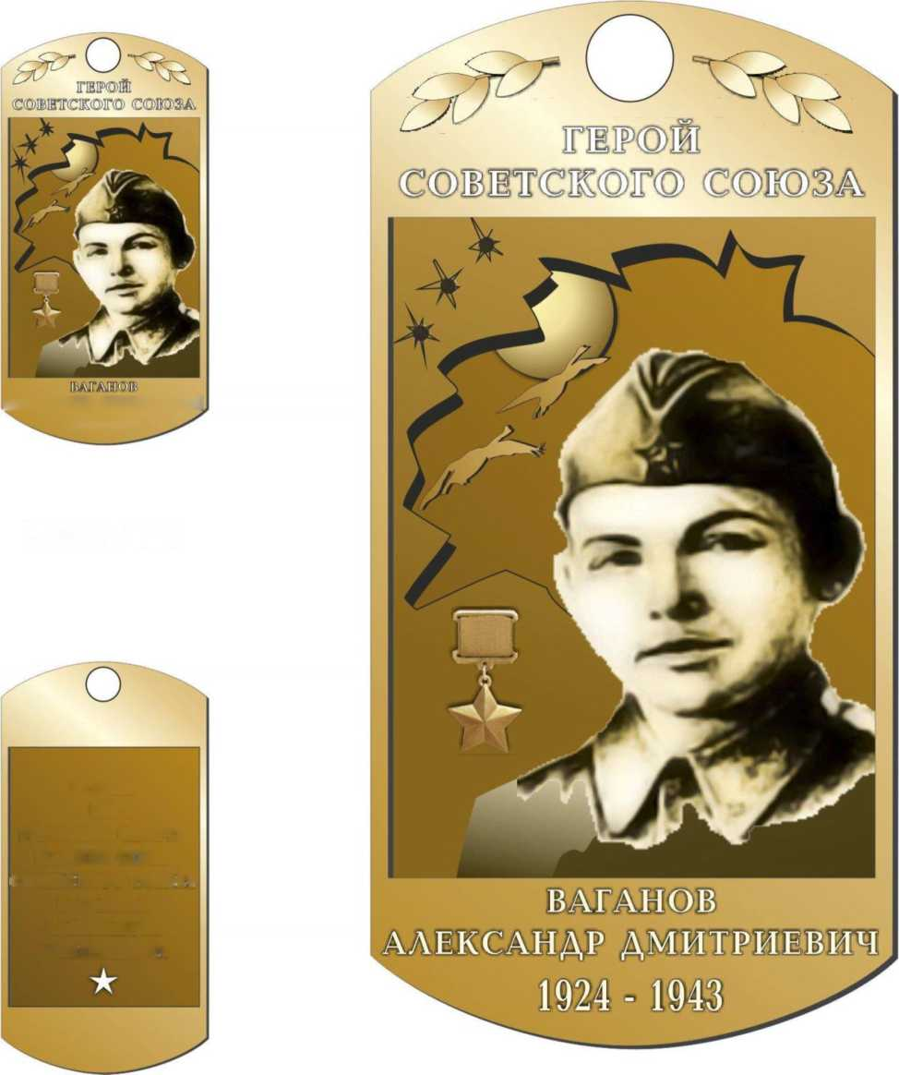
30X60 мм
AASKSAHEAIF Д^ЖЛИИПИНМ аш=аш
ТУРНИР
по
ГИРЕВОМУ СПОРТУ
ПАМЯТИ ГЕРОЯ
СОВЕ I t КОГО СОК) ! \
ВАГАНОВА
АЛЕКСАНДРА
ДМИ ГРИЕВИЧ \

